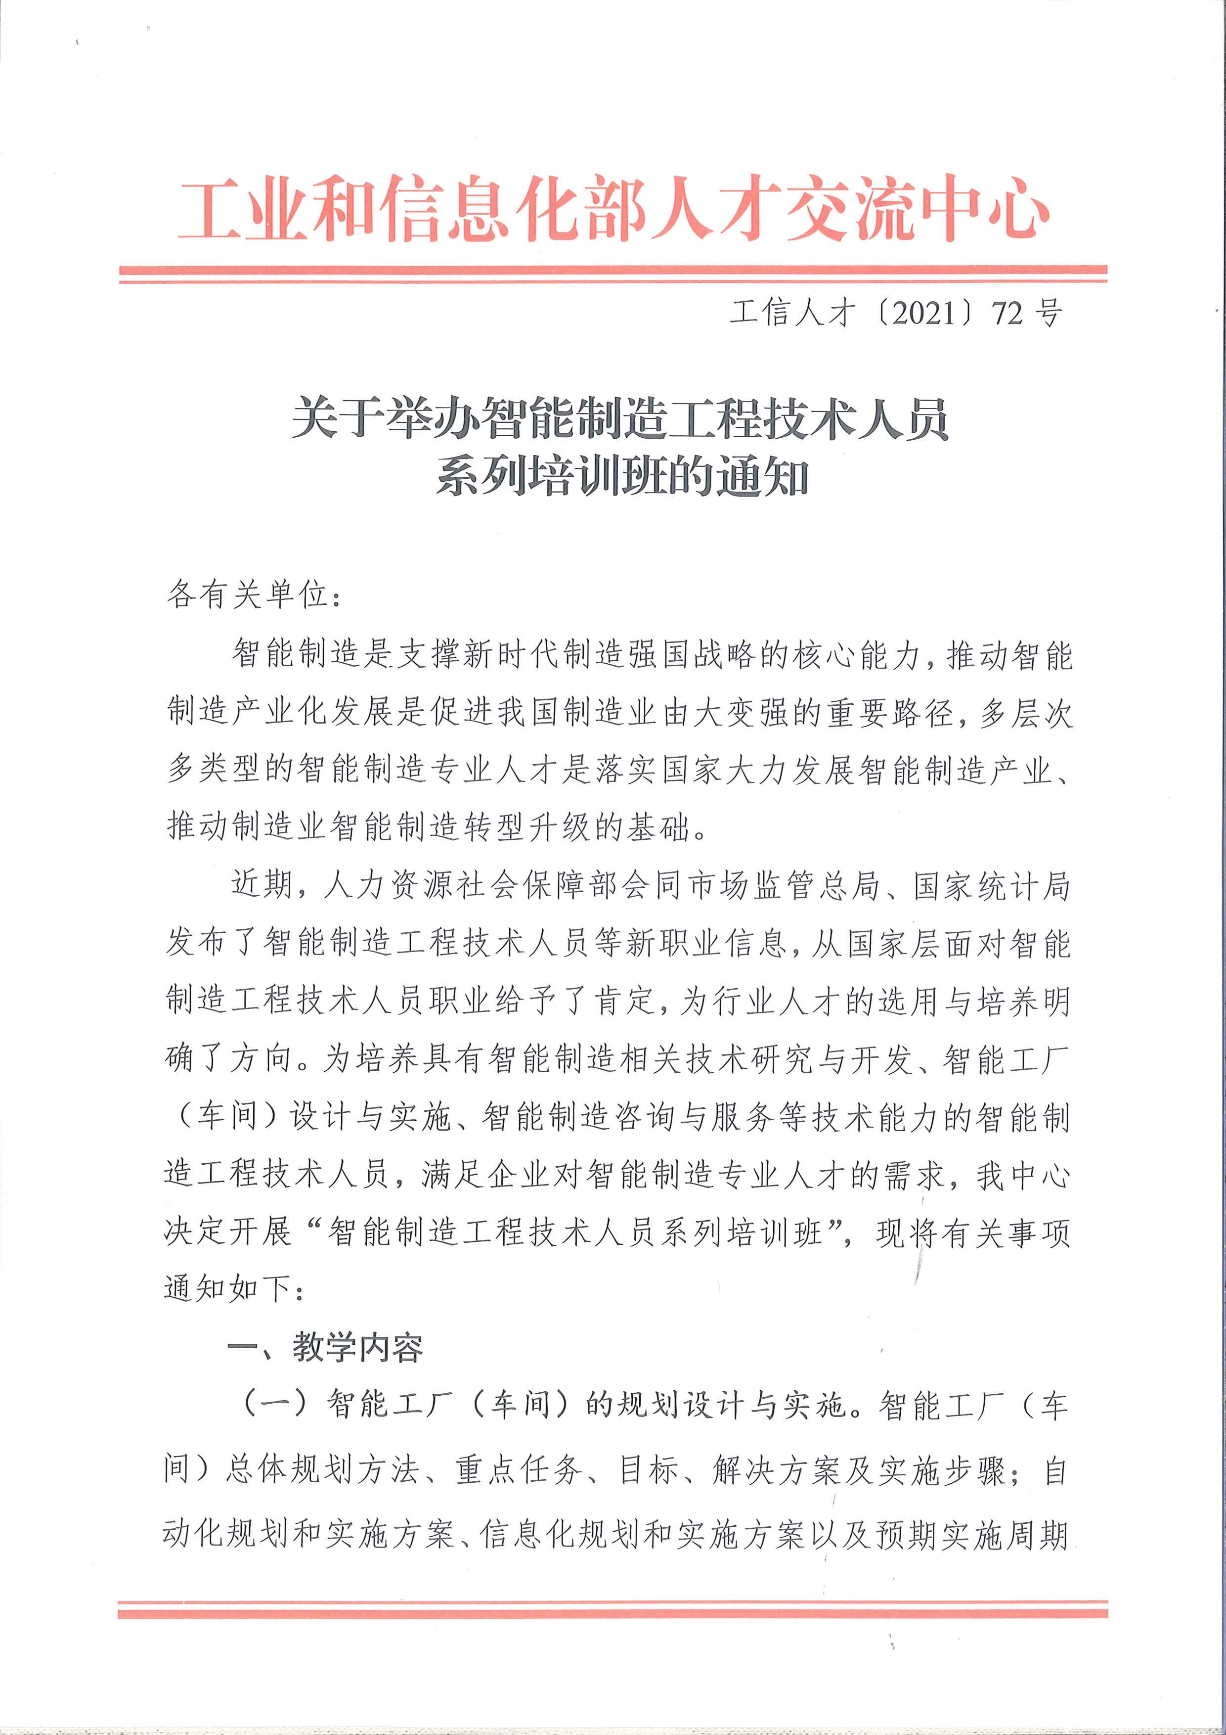
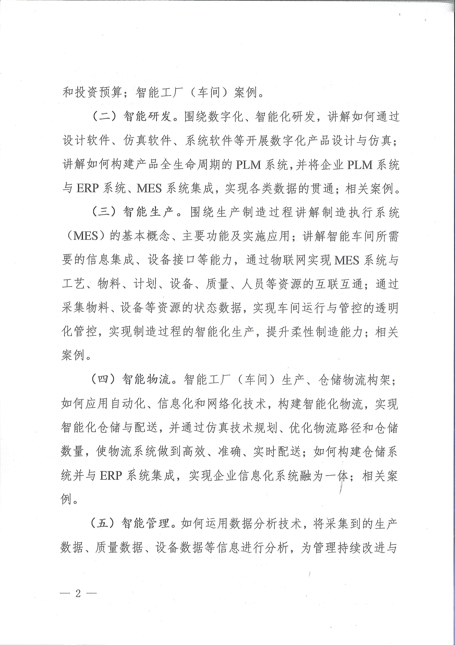
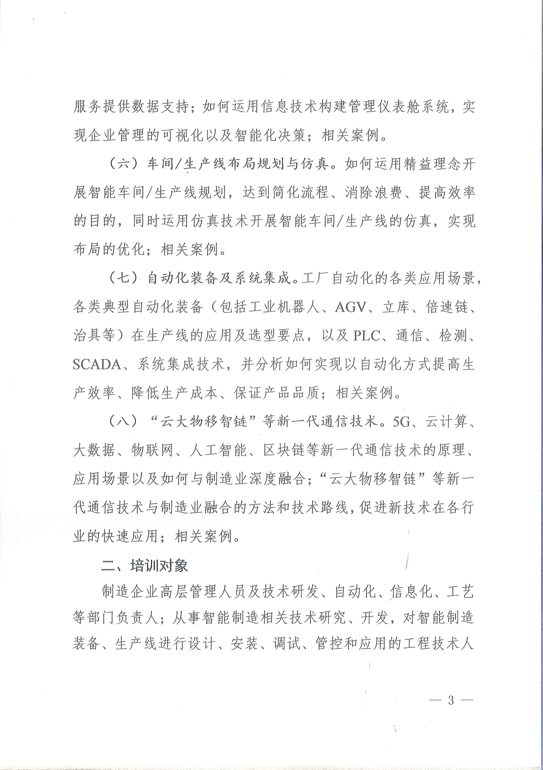
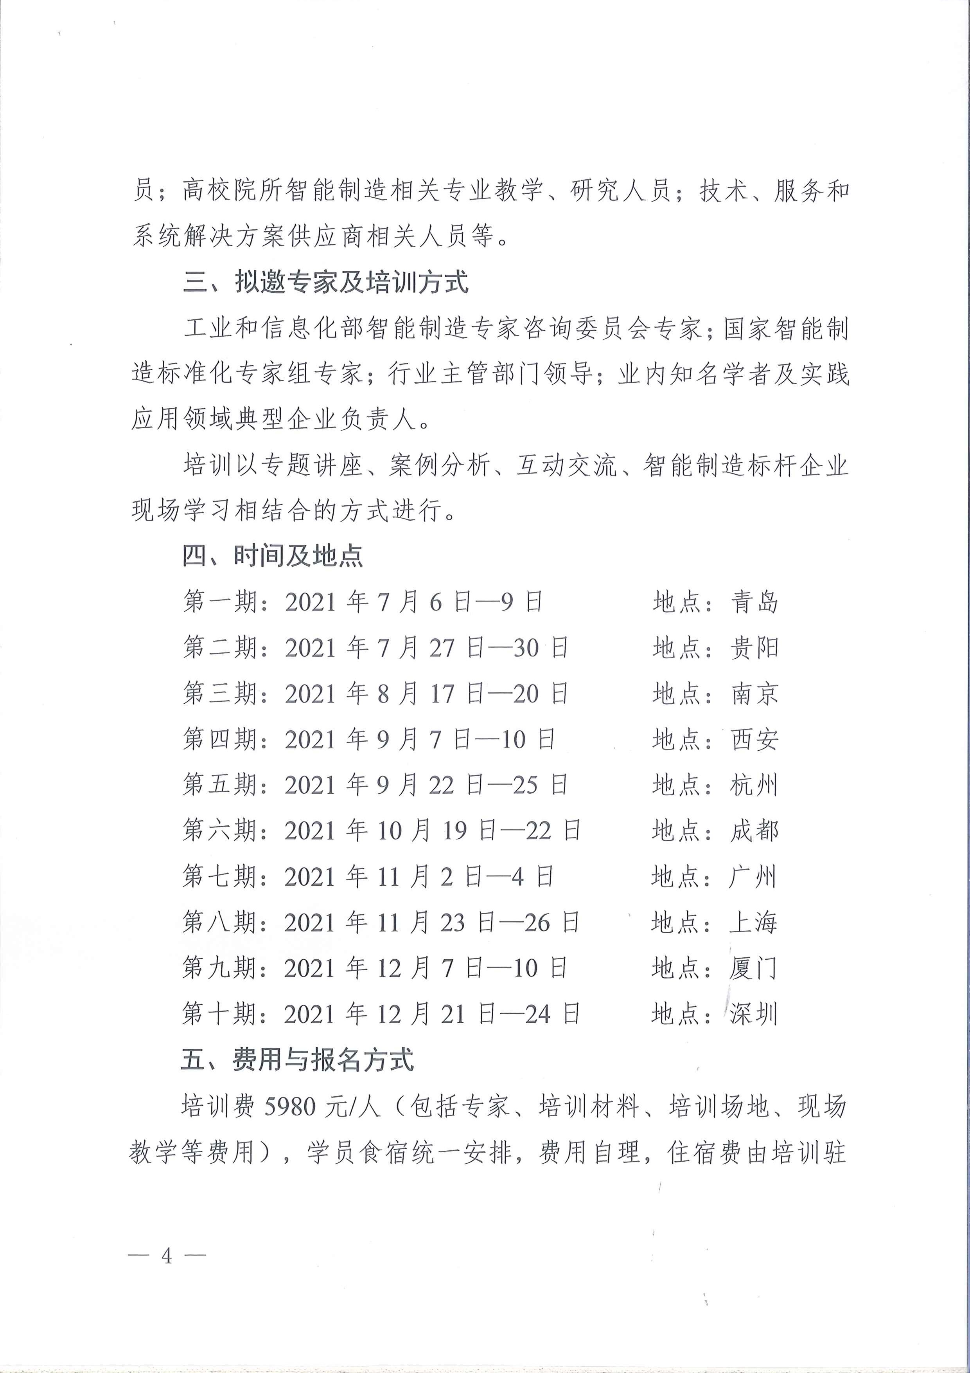
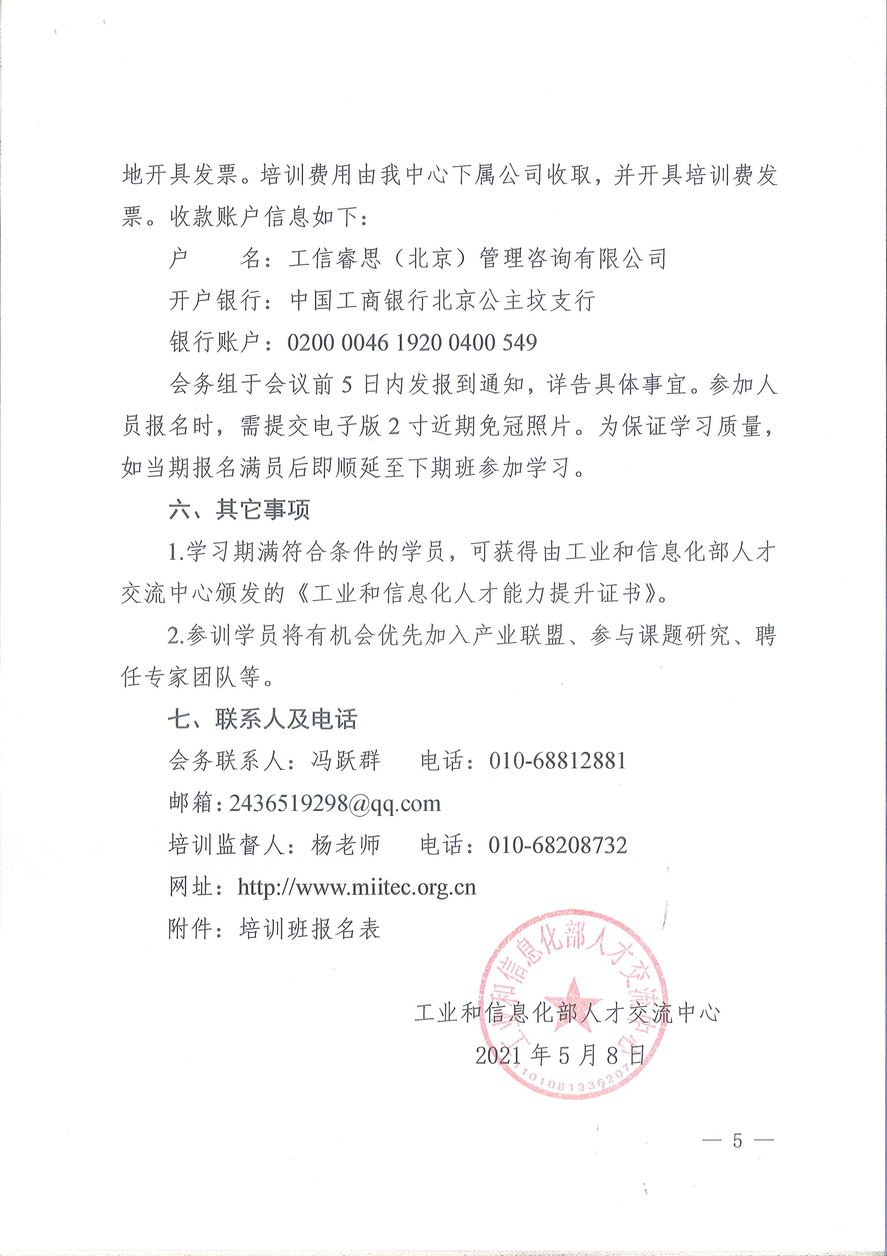
附件
智能制造工程技术人员培训班报名表（复制有效）
单位名称 |  |  |  |  |  |  |  | 是否住宿
通讯地址
姓名 | 性别 | 职务 | 手机 | 身份证号（制证需要） |  |  |  | E_mail
希望与专家
交流的问题
费用总额 | 万 仟 佰 拾 元整 |  |  |  |  | 小写 |  | ￥
付款方式 | □通过银行 |  |  |  | 地点 | 第 期
银行汇款 | 指定汇款 户 名：工信睿思（北京）管理咨询有限公司  开户银行：中国工商银行北京公主坟支行  账 户：0200004619200400549
参会方式 | 请参加单位把报名表及时回传，在报名后5日内将培训费通过银行付款，会务组确认到款后即发《学习通知书》，其中将详细注明报到时间、报到地点、食宿等具体安排事项。 |  |  |  |  |  | 单位印章  年 月 日
联系人：王启存 手机：15901029818 报名邮箱:2436519298@qq.com

